TP

# TP 1

* 1. Document your database container essentials: commands and Dockerfile.

docker pull postgres

docker pull adminer

docker run -p "8090:8080" --network app-network --name=adminer -d adminer // run l'adminer docker build . -t mydb // build l'image en la nommant mydb

docker run -d --network app-network --name db mydb

Dans le Dockerfile on rajoute pour rajouter la bdd:

COPY CreateScheme.sql /docker-entrypoint-initdb.d

COPY InsertData.sql /docker-entrypoint-initdb.d

Backend API

Java : copier les lignes dans un nouveau dockerfile

FROM openjdk:11

COPY . /usr/src/myapp

WORKDIR /usr/src/myapp

RUN javac Main.java

CMD ["java", "Main"]

Et on run

docker build -t my-java-app .

docker run -it --rm --name my-running-app my-java-app

1-2

télécharger le truc sur github ajouter le dockerfile (le même que celui d'avant dans intelliJ)

modifier l'url, le user et le password (jdbc:postgresql://db:5432/db pour l'url) (modifié)

commandes à effectuer :

docker build . -t spring-boot-app

docker run -d --network app-network -p 8888:8080 --rm --name my-running-app spring-boot-app

et après modifier le 8080 en 8888

1-3

On pull httpd, et on écrit dans le Dockerfile

docker run --rm httpd:2.4 cat /usr/local/apache2/conf/httpd.conf > my-httpd.conf

pour avoir la config, on rajoute

COPY ./my-httpd.conf /usr/local/apache2/conf/httpd.conf

Dans le fichier conf, on rajoute :

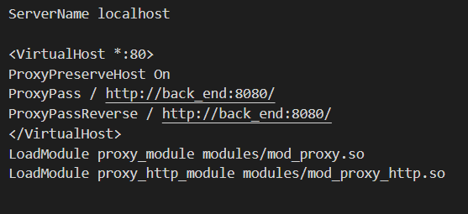

Long pb de proxy qui ne voulait pas se connexter à my-java, parce que j’avais oublié de créer le network, on passe donc de :

docker run -dit --name my-running-app -p 8080:80 my-apache2

docker run -dit --name my-running-app -p 8080:80 --network app-network my-apache2

Ca marche !!!

Compose up

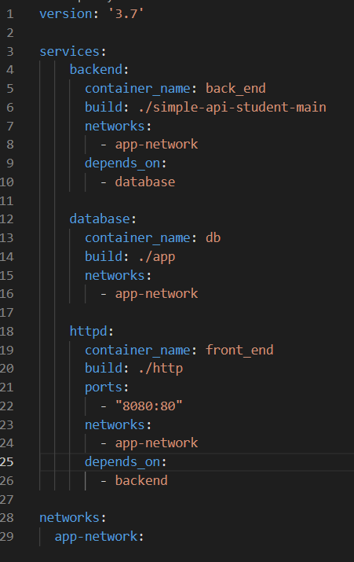

Publish

docker tag devops-backend lydiebar/devops-backend:1.0

docker push lydiebar/devops-backend:1.0

Pour chaque image

# TP 2